# DENTAL PREVENTION

## 

## Žáci 1. stupně

## 8. 9. 2016

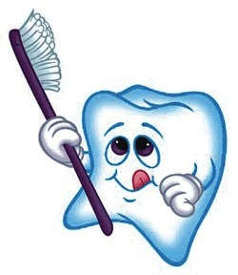

Preventivní program Dental Prevention, jehož provoz je plně financován společností Curaden Czech, s.r.o., je zaměřen na  vzdělávání v oblasti dentálního zdraví.

Cílem tohoto projektu je naučit děti  jak správně pečovat o zuby a dásně.

  V první části se děti dozvěděly základní informace  o dutině ústní, o zubech, o procesech, které v dutině ústní probíhají, důvodech, proč je třeba čistit zoubky a jak si správně vybrat kartáček.

Následoval praktický nácvik, při kterém  školitelé z řad studentů lékařské fakulty ukázali, jak správně čistit zuby a dásně a snažili se opravit případné špatné návyky.

